ỦY BAN NHÂN DÂN QUẬN GÒ VẤP CỘNG HÒA XÃ HỘI CHỦ NGHĨA VIỆT NAM
TRƯỜNG THCS QUANG TRUNG Độc lập - Tự do - Hạnh phúc

Gò Vấp, ngày 02 tháng 7 năm 2021

THÔNG BÁO
Về việc điều chỉnh thời gian, hình thức tiếp nhận hồ sơ tuyển sinh lớp 6
Năm học 2021 - 2022

Căn cứ công văn số 611/GDĐT ngày 02 tháng 7 năm 2021 của Phòng Giáo dục và Đào tạo quận Gò Vấp về việc hướng dẫn điều chỉnh thời gian, hình thức tiếp nhận hồ sơ tuyển sinh năm học 2021 – 2022.

Hội đồng Tuyển sinh Trường THCS Quang Trung xin thông báo đến các bậc cha mẹ học sinh về việc điều chỉnh thời gian, hình thức tiếp nhận hồ sơ tuyển sinh lớp 6 của trường năm học 2021 - 2022 như sau:
Thời gian tuyển sinh lớp 6 qua hình thức online từ ngày 12/7/2021 đến ngày 20/7/2021 theo các bước như sau:

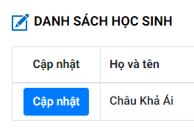
Bước 1: CMHS đăng nhập vào trang tuyensinh.pgdgovap.hcm.edu.vn điền chính xác thông tin của học sinh hoặc mã hồ sơ để tra cứu kết quả phân tuyến; bấm vào nút ”Cập nhật” sau đó in Giấy báo nhập học lớp 6 từ phần mềm tuyển sinh (Như hình minh họa).

Bước 2: CMHS điền số điện thoại liên lạc của CMHS vào Giấy báo nhập học lớp 6 của học sinh (vào góc phía trên bên phải của Giấy báo nhập học).

Bước 3: CMHS chụp hình, scan dạng hình ảnh hoặc dạng pdf Giấy báo nhập học lớp 6 (đã điền số điện thoại liên lạc của CMHS).

Bước 4: Gửi Giấy báo nhập học lớp 6 (Chụp hình, scan dạng hình ảnh hoặc dạng pdf) của học sinh về địa chỉ email của nhà trường:

tuyensinh.thcsquangtrunggovap@gmail.com
* CMHS chụp hình, scan dạng hình ảnh hoặc dạng pdf Giấy báo nhập học và đặt tên file theo cú pháp sau: 1-Nguyễn Ngọc Tâm Như, trong đó, số “1” là số Giấy báo nhập học, “Nguyễn Ngọc Tâm Như” là tên học sinh.
- Lưu ý:

Tất cả hồ sơ nhập học của học sinh còn thiếu theo Thông báo 525/TB-GDĐT ngày 16/6/2021 của Phòng GD&ĐT, CMHS sẽ bổ sung đầy đủ khi trường THCS Quang Trung yêu cầu.
- Khi trường THCS Quang Trung tiếp nhận hồ sơ (bản chính) trong diện được phân tuyến, những trường hợp địa chỉ trên Giấy báo nhập học lớp 6 do CMHS đã gửi không khớp với địa chỉ cư trú trên Hộ khẩu hoặc Sổ tạm trú, đơn xác nhận tạm trú, nhà trường sẽ lập biên bản kèm hồ sơ minh chứng gửi về Phòng GD&ĐT. Phòng GD&ĐT không thực hiện phân tuyến lại mà chỉ bố trí đảm bảo trẻ, học sinh có chỗ học.

HỘI ĐỒNG TUYỂN SINH

PHỤ LỤC
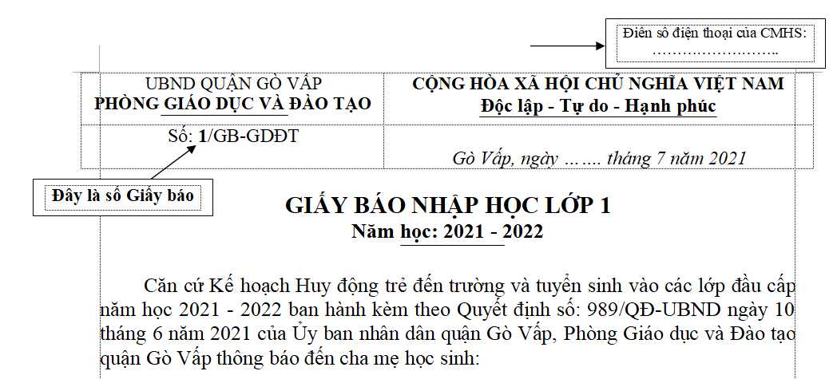
Kèm theo Công văn số 611/GDĐT ngày 02 tháng 7 năm 2021
của Phòng Giáo dục và Đào tạo quận Gò Vấp

* Cách đặt tên file như sau:
File thứ nhất: 1-Nguyễn Ngọc Tâm Như, trong đó, số “1” là số Giấy báo nhập học, “Nguyễn Ngọc Tâm Như” là tên học sinh;
VD: 1-Nguyễn Ngọc Tâm Như

